

2020年河南省普通高中招生考试物理试卷

**一、填空题（本题共 6 小题，每空 1 分，共 14 分）**

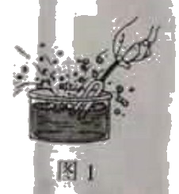1.我国宋代科学家沈括在《梦溪笔谈》中明确指出，指南针所指的方向“常微偏东，不全南也”。人们把指南针指南的磁极叫 极，地磁场的 极在地理的南极附近。

2.如图 1 所示，将正在发声的音叉插入水中，会看到水花飞溅，这说明声音是由物体产生的。频率为 256Hz 的A 音叉和频率为 440Hz 的B 音叉中. (选填“A”或 “B”）音叉声音的音调较高。

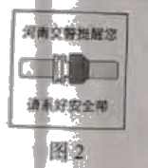3.公安交通管理部门要求驾驶员和乘客必须使用安全带，如图 2 所示。汽车匀速行驶时，坐在座位上的乘客相对于汽车是 的。如果不系安全带，汽车一旦发生碰撞 突然停止运动，乘客由于 继续向前运动，就会与车身发生碰撞，对人身造成伤 害。行驶的汽车受到碰撞停止运动，说明力可以改变物体的 。

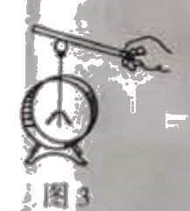4.用毛皮摩擦过的橡胶棒由于得到电子而带 电。用这个橡胶棒接触验电器的金属 球，如图 3 所示，验电器的两金属箱片由于带同种电荷互相 而张开。

5.在图 4 所示的电路中，电阳 R 为 60Ω,电源电压不变。把"6V 3W"的小灯泡接在 AB 间,CD 间接电流表,闭合开关 S,小灯泡正常发光，则电源电压为 V,电流表的示数为 A。如果把这个小灯泡接在

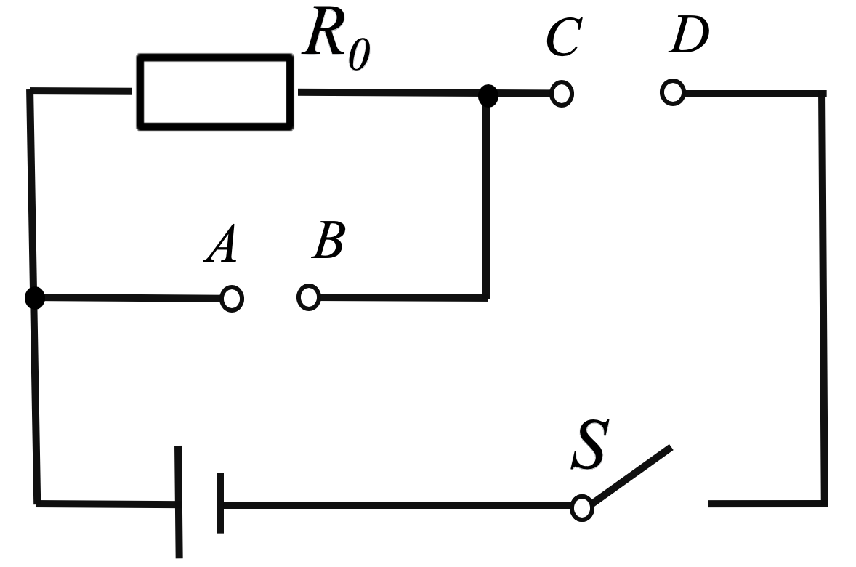CD 间，AB 间接电压表，闭合开关 S，若灯丝电阻与正常发光时相同，则电压表的示数为 V

6.在通常情况下，许多物质的密度、沸点、凝固点、比热容等都是稳定不变的。这些稳定不变的物理量既是物质的基本属性，也是自然界平衡与和谐的本质反映。假如这些物理量发生改变，我们生产、生活中的许多现象就会发生变化。请仿照示例，就任一物理量发生改变，提出一个相关的物理问题，并做出合理的猜想。

【示例】问题:如果水的密度变小，轮船的吃水深度将如何变化? 猜想:轮船的吃水深度将增加。

问题: 。猜想: 。

**二、选择题（本题共 8 小题，每小题 2 分,共 16 分。第 7-12 题每小题只有一个选项符合题目要求；第 13-**

**14 题每小题有两个选项符合题目要求，全部选对得 2 分,选对但不全的得 1 分，有错选的得 0 分）**

7.“霜降”是中国传统的二十四节气之一 ，霜的形成属于（ ）

A.凝固 B.液化 C.凝华 D.升华

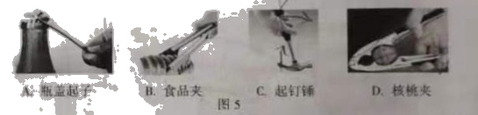8.在图 5 所示的工具中,使用时属于费力杠杆的是（ ）

A. 瓶盖起子 B.食品夹 C 起钉锤 D.核桃夹

9.随着科学技术的进步，我国在航天领域取得了举世瞩目的成就，对宇宙的探索在不断深入。以下所述的

航天器或星体中距离地球最远的是（ ）

A.执行导航任务的北斗系列卫星

B.月球上行走的“玉兔”月球车

C.在轨运行的“天宫二号”空间站

D."天眼FAST"探测到的太阳系外的脉冲星

1. 如果家中有人触电，在不能立即切断电源的情况下，千万不能用手直接去拉触电者，可以用一些物品使触电者脱离带电体。下列物品中不能使用的是（ ）

A.木擀面杖 B.橡胶手套

C.铝拖把杆 D.塑料凳子

1. 关于能源信息与材料，下列说法不正确的是（ ）

A.垃圾分类有利于环保和节约能源

B.太阳能和核能都属于可再生能源

C. 5G和4G信号的电磁波在真空中传播的速度相等

D.若用超导材料制造输电线可大大降低电能损耗

1. 频闪照相机是研究物体运动的重要手段之一，图 6 所示的频闪照片记录了竖直下落的小球每隔相等时

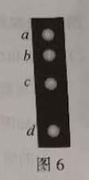间的位置，不计空气阻力，在小球下落的过程中，下列说法正确的是（ ）

A.小球的重力势能逐渐增大

B.小球的机械能逐渐减小

C.小球的重力在 ab 段做功比在 cd 段多

D.小球的重力在 ab 段做功比在 cd 段多慢

13.（双选）将两个完全相同的木块放入盛有甲、乙种液体的相同容器中，木块静止时，两容器中液面相

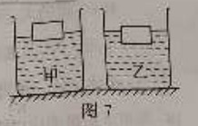平，如图 7 所示。下列说正确的是（ ）

A.木块在甲、乙两种液体中所受浮力相等

B.木块在乙液体中排开液体的质量较大

C.两容器中木块下表面受到的液体压强相等

D.两容器底部受到的液体压强相等

14.（双选）在科学晚会上，小明所在的科技小组示了一个“隔板推物”的节日，其原理如图 8 所示：甲、乙两线圈分别悬挂在两个蹄形磁铁的磁场中，两线圈通过导线连接构成一个闭合电路，用手推动甲线圈摆动时，乙线圈会随之摆动，对于这个过程，下列说法正确的是（ ）

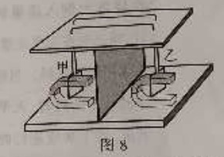A.甲线图相当于电源，乙线圈相当于用电器

B.推动甲线圈摆动时电能转化为机械能

C.乙线圈随之摆动时机械能转化为电能

D.乙线圈摆动是因为通电导线在测场中受力

**三、作图题（本题共 2 小题，每小题 2 分，共 4 分）**

15.检查视力时，为节省空问，常让被测者背对视力表观察对面墙壁上平面镜 M 中视力表的像，情在图 9

中作出教通着通过平面镜 M 看到视力表上 A 点的光路图。

16.将细线一端固定在烧杯底部，另一端固定在乒乓球上。烧杯加水后静止在斜面上，如图 10 所示。不计乒兵球的重力，请以球心为作用点画出乒乓球受到的浮力和拉力的示意图。

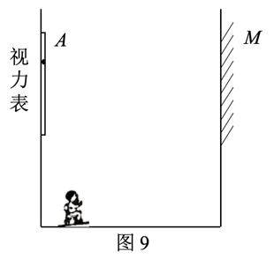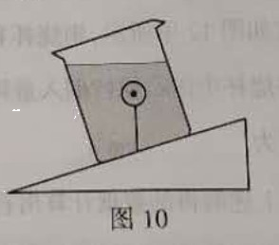

**四、实验探究题（本题共 3 小题，第 17 题 4 分，第 18 题 6 分，第 19 题 9 分，共 19 分）**

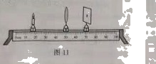17.小明和小亮用图 11 所示的装置探究凸透镜成像的规律。

（1）实验前将烛焰、凸透镜和光屏的中心调至同一高度，目的： 。

（2）如图 11 所示，光屏上呈现一个清晰的像保持凸透镜位置不变，将蜡烛向左移动一段距离，要再次在

光屏上得到清晰的像，应将光屏向 移动，像的大小将变 。

（3）小亮认为：凸透镜成实像时，不但像与物上下是颠倒的，而且左右也是相反的。请你设计一种简单的方法验证小亮的观点 。

18.郑州市积极响应"国家黄河生态文明"战略，在沿黄地区大力发展石榴种植。小明发现他家的石榴比其他

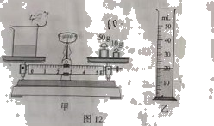品种的石榴甜，汁更浓，想测一下石榴汁的密度。

（1）实验步骤如下:

①将空烧杯放在调好的天平上，测出其质量为 40g;

②在烧杯中倒入适量的石榴汁，将其放在天平左盘上，在右盘内添加砝码。

当放入最小的 5g 砝码时，天平右端下沉，接下来应进行的操作是: ，直到天平平衡。此时砝码质

量及游码位置如图 12 甲所示.则烧杯和石榴汁的总质量为 g ；

③将烧杯中的石榴汁倒入量简中，液面位置如图 12 乙所示，则量筒中石榴汁的体积为 cm3 ;

④用上述测得的数据计算出石榴汁的密度为 kg/m3

（2）分折实验过程,小丽认为，在步骤③中,由于烧桥中的石榴计有残留，会使密度的测量结果 (选

项“偏大"或"“偏小)。 她提出只要将（1）中实验步骤的顺序稍作调整就能使测量结果更准确，合理的顺序

19.某实验小组探究电流与电压和电阻的关系。实验中电源电压恒为 3V，滑动变阻器最大阻值为 20Ω.

（1）他们先用 5Ω 的定值电阻探究电流与电压的关系，实验电路图如图 13 所示.

①请根据图 13 的电路图把图 14 的实物电路连接完整。

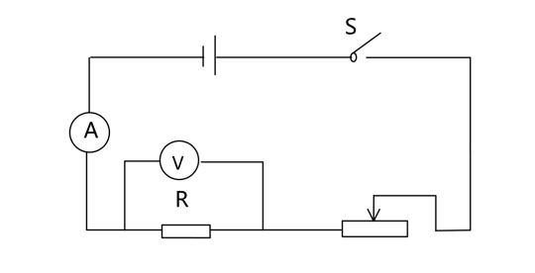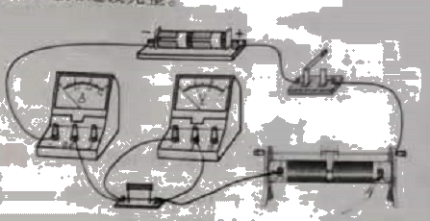

图 13

图 14

②连接完毕后,小丽建议要对电路进行检查后再闭合开关，请你提出其中一项需要检查的内

容: 。

③检查完毕后，闭合开关，调节滑动变阻器，记录了 5 组数据。测第 6 组数据时，电压表的示数为 2.6 V,

电流表的示数如图 15 所示。请在图 16 的坐标系中描绘出第 6 组数据对应的点,并根据描出的 6 个数据点画出定值电阻的I-U 图像.

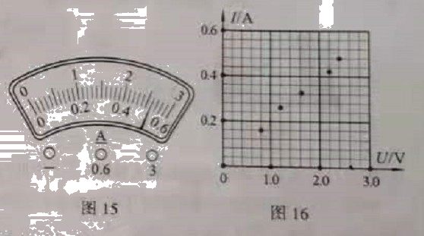

④分析断出的 I-U 图像可得出结论：在电阻一定时， .

⑤为了使结论具有普遍性，还应进行的操作是： .

（2）接着他们在原有 5 Ω 定值电阻的基础上，又准备了阻值为 10Ω、15Ω、20Ω 的三个定值电阻，以探究电压一定时电流与电阻的关系。为了控制电压不变，每次更换定值电阻后需要调节滑动变阻器，使定值电阻两端的电压达到相同的值。这个电压控制在多少合适呢?实验小组的同学分别提出了 0.5V、1V 和 2V 三个电压值，为使实验顺利进行，大家进行了分析与讨论，你认为应选这三个电压值中的 V.

**五、综合应用题（本题共 2 小题，第 20 题 9 分，第 21 题 8 分，共 17 分）**

20.河南素有“中原粮仓”之称。随着农业机械化水平的提高，收割机已成为我省收割小麦的主要工具。

（1）收割过程中，空气中弥漫着成熟的麦香味，这是由于分在在不停地做 。收割机的四冲程柴油发 动机工作时，内能转化为机械能的是 。

（2）为了防止对耕地过分压实影响秋作物的播种，收割机对耕地的压强一般不超过 80kPa。已知空载收割机的质量的质量为 1000kg，轮胎宇耕地的总接触面积始终为 0.2m2，则收割机粗粮仓中的小麦不能超过多少千克？（g 取 10N/kg）

（3）若收割机的收割宽度为 2m，如图所示。正常收割时前进的速度为 1m/s，则每小时收割小麦多少亩？

1m2=0.0015 亩，不考虑收割机调头及卸粮时间。

（4）为了交通安全，禁止在公路上晒粮，请用摩擦力的知识解释在公路上晒粮的危害。

21.在家电博览会上，小亮家买了一款标有“220V 3000W"的电热水器。

（1）电热水器中的电热管工作时利用的是电流的 效应。智能化遥控器通过红外线对热水器进 行温度控制，红外线是 （选填“可见”或“不可见”）光。

（2）大功率家用电器需要使用专用插座，插座的常用规格有10A和16A两种，通过计算说明该电热水器应选用哪种规格的插座。智能化遥控器通过

（3）已知该电热水器的加热效率为 90% ,求它正常工作时把 30 L 水从 20 ℃加热到 47 ℃需要的时间。Ρ 水

=1.0×103 kg/m3,c 水=4.2×103 J/(kg∙C)。

2020 **河南省普通高中招生考试试卷**

**一、填空题（本题共 6 小题，每空 1 分，共 14 分）**

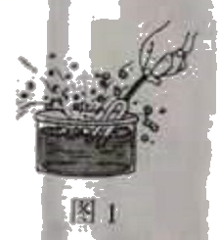1.我国宋代科学家沈括在《梦溪笔谈》中明确指出，指南针所指的方向“常微偏东，不全南也”。人们把指南针指南的磁极叫 极，地磁场的 极在地理的南极附近。

答案： 南极 、北极

2.如图 1 所示，将正在发声的音叉插入水中，会看到水花飞溅，这说明声音是由物体产生的。频率为 256Hz 的A 音叉和频率为 440Hz 的B 音叉中. (选填“A”或 “B”）音叉声音的音调较高。

答案：振动 、B

解析：声音是由物体振动产生的。声音三大特性：音调、响度、音色。频率是影响音调的因素，频率越大音调越高。

3.公安交通管理部门要求驾驶员和乘客必须使用安全带，如图 2 所示。汽车匀速行驶时，坐在座位上的乘客相对于汽车是 的。如果不系安全带，汽车一旦发生碰撞 突然停止运动，乘客由于 继续向前运动，就会与车身发生碰撞，对人身造成伤 害。行驶的汽车受到碰撞停止运动，说明力可以改变物体的 。

答案： 静止 、惯性、运动状态

解析：物体保持原来运动状态不变的性质叫做惯性；力的作用效果有两个：一是使物体发生形变，二是改变物体的运动状态。

4.用毛皮摩擦过的橡胶棒由于得到电子而带 电。用这个橡胶棒接触验电器的金属 球，如图 3 所示，验电器的两金属箱片由于带同种电荷互相 而张开。

答案：负、排斥

解析：自然界中存在两种电荷：由毛皮摩擦过的橡胶棒由于得到电子带负电，由丝绸摩擦过的玻璃棒由于失去电子带正电；验电器的工作原理就是利用同种电荷相互排 斥。

5.在图 4 所示的电路中，电阳 R 为 60Ω,电源电压不变。把"6V 3W"的小灯泡接在 AB 间,CD 间接电流表,闭合开关 S,小灯泡正常发光，则电源电压为 V,电流表的示数为 A。如果把这个小灯泡接在

CD 间，AB 间接电压表，闭合开关 S，若灯丝电阻与正常发光时相同，则电压表的示数为 V

5、答案：6V、1.5A、2V

解析：（1）灯泡接在 AB 之间，电路为并联电路，此时小灯泡正常发光，所以电压为额定电压 6V。

（2）电流表接在 CD 之间，测量干路电流，其中 R 的电流 I1=U/R=6V/6Ω=1A，小灯泡的电流为

I2=P/U=3W/6V=0.5A, 所以干路电流 I=1A+0.5A=1.5A

（3）改换电路后小灯泡和电阻 R 串联，电压表测量 R 两端的电压

小灯泡的电阻 RL=U2/P=12Ω，串联分压可得：UR：UL=R：RL，且 UR+UL=6V,由此可得 UR=2V

6.在通常情况下，许多物质的密度、沸点、凝固点、比热容等都是稳定不变的。这些稳定不变的物理量既是物质的基本属性，也是自然界平衡与和谐的本质反映。假如这些物理量发生改变，我们生产、生活中的许多现象就会发生变化。请仿照示例，就任一物理量发生改变，提出一个相关的物理问题，并做出合理的猜想。

【示例】问题:如果水的密度变小，轮船的吃水深度将如何变化? 猜想:轮船的吃水深度将增加。

问题: 。猜想: 。答案：合理即可

①如果水的凝固点变低，会更容易结冰吗？--凝固点变低，冬天会更难结冰

②如果水的密度变大，人会更容易飘起来吗？--水的密度变大，浮力变大，会更容易飘起来

**二、选择题（本题共 8 小题，每小题 2 分,共 16 分。第 7-12 题每小题只有一个选项符合题目要求；第 13-**

**14 题每小题有两个选项符合题目要求，全部选对得 2 分,选对但不全的得 1 分，有错选的得 0 分）**

7.“霜降”是中国传统的二十四节气之一 ，霜的形成属于（ ）

A.凝固 B.液化 C.凝华 D.升华

答案：C

解析：霜是由空气中的水蒸气直接凝华形成的

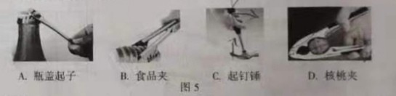8.在图 5 所示的工具中,使用时属于费力杠杆的是（ ）

A. 瓶盖起子 B.食品夹 C 起钉锤 D.核桃夹

答案：B

A.支点在瓶盖边缘，动力臂长，是省力杠杆

B.支点在夹子两壁连接处，动力臂短，是费力杠杆

C.支点是锤子与地面的接触点，动力臂长，是省力杠杆

D. 支点在夹子两壁连接处，动力臂长，是省力杠杆

9.随着科学技术的进步，我国在航天领域取得了举世瞩目的成就，对宇宙的探索在不断深入。以下所述的

航天器或星体中距离地球最远的是（ ）

A.执行导航任务的北斗系列卫星

B.月球上行走的“玉兔”月球车

C.在轨运行的“天宫二号”空间站

D."天眼FAST"探测到的太阳系外的脉冲星

答案：D

解析：“天眼 FAST”探测到的太阳系外的脉冲星在太阳系外，故离地球最远；

故答案选 D；

1. 如果家中有人触电，在不能立即切断电源的情况下，千万不能用手直接去拉触电者，可以用一些物品使触电者脱离带电体。下列物品中不能使用的是（ ）

A.木擀面杖 B.橡胶手套

C.铝拖把杆 D.塑料凳子 答案：C

解析：铝拖把杆是导体，故不能使用；

故答案选 C.

1. 关于能源信息与材料，下列说法不正确的是（ ）

A.垃圾分类有利于环保和节约能源

B.太阳能和核能都属于可再生能源

C. 5G和4G信号的电磁波在真空中传播的速度相等

D.若用超导材料制造输电线可大大降低电能损耗

答案：B 解析：

A 选项垃圾分类有利于环保和节约能源

B 选项中太阳能是可再生资源，核能属于不可再生资源，故错误；

C 选项电磁波在真空中传播速度为 3×108m/s;

D 超导材料电阻为零，如果用超导材料制成输电线可以降低损耗； 故答案选 B；

1. 频闪照相机是研究物体运动的重要手段之一，图 6 所示的频闪照片记录了竖直下落的小球每隔相等时

间的位置，不计空气阻力，在小球下落的过程中，下列说法正确的是（ ）

A.小球的重力势能逐渐增大

B.小球的机械能逐渐减小

C.小球的重力在 ab 段做功比在 cd 段多

D.小球的重力在 ab 段做功比在 cd 段多慢

答案：D 解析：

A 选项小球下落重力势能减小，故错误；

B 选项忽略空气阻力时，小球重力势能与动能互相转化，机械能守恒，大小不变，故错误；

C 选项 ab 段长度小于 cd 段，重力相同，作用大小与下落距离成正比，ab 段做功小于 cd 段，故错误；

D 选项，ab 段做功小于 cd 段做功，而用时相当，所以 ab 段功率小于 cd 段做功，D 正确。

13.（双选）将两个完全相同的木块放入盛有甲、乙种液体的相同容器中，木块静止时，两容器中液面相

平，如图 7 所示。下列说正确的是（ ）

A.木块在甲、乙两种液体中所受浮力相等

B.木块在乙液体中排开液体的质量较大

C.两容器中木块下表面受到的液体压强相等

D.两容器底部受到的液体压强相等

答案：AC 解析：

A 选项，两个木块均漂浮，所以浮力等于重力，且木块完全相同，重力相同，故浮力相同，A 正确；

B 选项，根据阿基米德原理，两个木块浮力相等，所以排开液体重力相等，故排开液体质量也相等，B 错

误；

C 选项，两木块上表面均未浸没，故下表面压力等于浮力，且下表面底面积相等，故下表面液体压强相

等，C 正确；

D 选项，两木块浮力相等，但甲液体中木块浸体积小于乙液体，故甲液体密度大于乙液体，当液面高度相同时，甲液体密度大，液体底部压强也大，故 D 错误。

14.（双选）在科学晚会上，小明所在的科技小组示了一个“隔板推物”的节日，其原理如图 8 所示：甲、乙两线圈分别悬挂在两个蹄形磁铁的磁场中，两线圈通过导线连接构成一个闭合电路，用手推动甲线圈摆动时，乙线圈会随之摆动，对于这个过程，下列说法正确的是（ ）

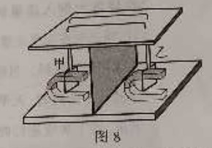A.甲线图相当于电源，乙线圈相当于用电器

B.推动甲线圈摆动时电能转化为机械能

C.乙线圈随之摆动时机械能转化为电能

D.乙线圈摆动是因为通电导线在测场中受力答案：AD

解析：

A 选项，推动甲线圈，乙线圈随之摆动，甲线圈是发电机，乙线圈是电动机，故 A 正确；

B 选项，甲线圈是发电机，机械能转化为电能，故 B 错误；

C 选项，乙线圈是电动机，电能转化为机械能，故 C 错误；

D 选项，乙线圈是电动机，其原理为通电导体在磁场中受力。

**三、作图题（本题共 2 小题，每小题 2 分，共 4 分）**

15.检查视力时，为节省空问，常让被测者背对视力表观察对面墙壁上平面镜 M 中视力表的像，情在图 9

中作出教通着通过平面镜 M 看到视力表上 A 点的光路图。

16.将细线一端固定在烧杯底部，另一端固定在乒乓球上。烧杯加水后静止在斜面上，如图 10 所示。不计乒兵球的重力，请以球心为作用点画出乒乓球受到的浮力和拉力的示意图。

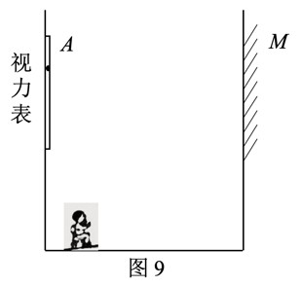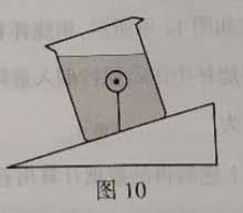

答案：

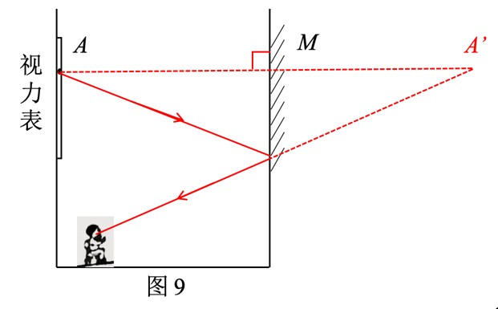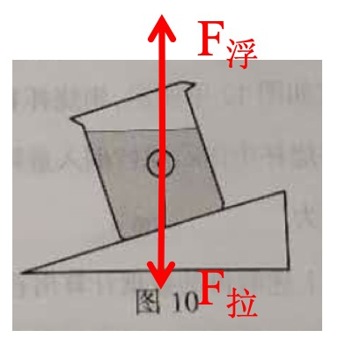

**四、实验探究题（本题共 3 小题，第 17 题 4 分，第 18 题 6 分，第 19 题 9 分，共 19 分）**

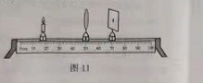17.小明和小亮用图 11 所示的装置探究凸透镜成像的规律。

（1）实验前将烛焰、凸透镜和光屏的中心调至同一高度，目的： 。

（2）如图 11 所示，光屏上呈现一个清晰的像保持凸透镜位置不变，将蜡烛向左移动一段距离，要再次在

光屏上得到清晰的像，应将光屏向 移动，像的大小将变 。

（3）小亮认为：凸透镜成实像时，不但像与物上下是颠倒的，而且左右也是相反的。请你设计一种简单的方法验证小亮的观点 。

答案：（1）确保蜡烛火焰的像成的光屏的中央；（2）左，变小；（3）将蜡烛换成字母“F”的 LED 灯.

解析：（1）三心同高的目的是确保蜡烛火焰的像成的光屏的中央；

（2）物远像近像变小，所以光屏左移，像变小；

（3）将蜡烛换成字母“F”的 LED 灯，光屏上可以呈现上下左右都相反的像，即可证明。

18.郑州市积极响应"国家黄河生态文明"战略，在沿黄地区大力发展石榴种植。小明发现他家的石榴比其他

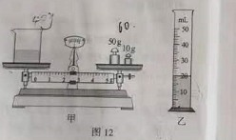品种的石榴甜，汁更浓，想测一下石榴汁的密度。

（1）实验步骤如下:

①将空烧杯放在调好的天平上，测出其质量为 40g;

②在烧杯中倒入适量的石榴汁，将其放在天平左盘上，在右盘内添加砝码。

当放入最小的 5g 砝码时，天平右端下沉，接下来应进行的操作是: ，直到天平平衡。此时砝码质

量及游码位置如图 12 甲所示.则烧杯和石榴汁的总质量为 g ；

③将烧杯中的石榴汁倒入量简中，液面位置如图 12 乙所示，则量筒中石榴汁的体积为 cm3 ;

④用上述测得的数据计算出石榴汁的密度为 kg/m3

（2）分折实验过程,小丽认为，在步骤③中,由于烧桥中的石榴计有残留，会使密度的测量结果 (选

项“偏大"或"“偏小)。 她提出只要将（1）中实验步骤的顺序稍作调整就能使测量结果更准确，合理的顺序

（填写步骤序号)） 。

18.答案：（1）将 5g 砝码拿下来，向右移动游码，62.4，3.12×103；（2）偏大，②③①④。解析：（1）右侧下沉，证明砝码过重，需要将 5g 砝码拿下来，向右移动砝码；

（2）如果液体有残余，会使得测得的体积偏小，最终密度偏大；只需要调成②③①④，这样测的空烧杯的质量就将残留的液体质量包含在内了，最终结果会更加准确。

19.某实验小组探究电流与电压和电阻的关系。实验中电源电压恒为 3V，滑动变阻器最大阻值为 20Ω.

（1）他们先用 5Ω 的定值电阻探究电流与电压的关系，实验电路图如图 13 所示.

①请根据图 13 的电路图把图 14 的实物电路连接完整。

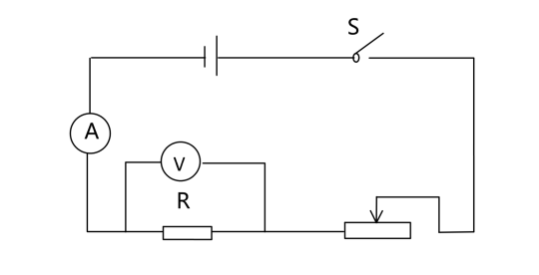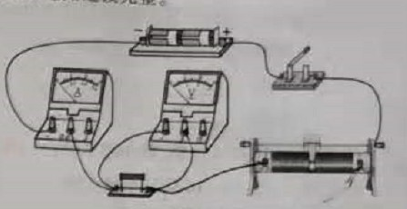

图 13

图 14

②连接完毕后,小丽建议要对电路进行检查后再闭合开关，请你提出其中一项需要检查的内

容: 。

③检查完毕后，闭合开关，调节滑动变阻器，记录了 5 组数据。测第 6 组数据时，电压表的示数为 2.6 V,

电流表的示数如图 15 所示。请在图 16 的坐标系中描绘出第 6 组数据对应的点,并根据描出的 6 个数据点画出定值电阻的I-U 图像.

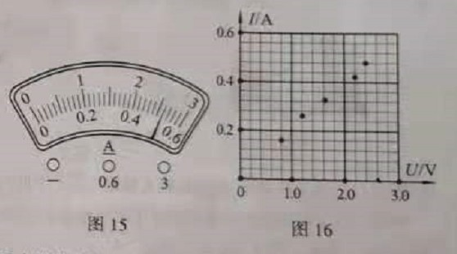

④分析断出的 I-U 图像可得出结论：在电阻一定时， .

⑤为了使结论具有普遍性，还应进行的操作是： .

（2）接着他们在原有 5 Ω 定值电阻的基础上，又准备了阻值为 10Ω、15Ω、20Ω 的三个定值电阻，以探究电压一定时电流与电阻的关系。为了控制电压不变，每次更换定值电阻后需要调节滑动变阻器，使定值电阻两端的电压达到相同的值。这个电压控制在多少合适呢?实验小组的同学分别提出了 0.5V、1V 和 2V 三个电压值，为使实验顺利进行，大家进行了分析与讨论，你认为应选这三个电压值中的 V.

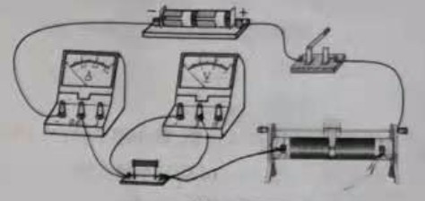答案：（1）①如下图

②滑动变阻器是否在最大阻值处

③如下图

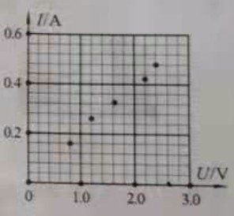

④电流与电压成正比。

⑤更换阻值不同的定值电阻进行多次实验

（2）2V

解析：（1）

①滑动变阻器遵循“一上一下”链接原则，并且根据电路图，滑片向左移动，滑变电阻变小，滑变右上已经

连接，所以应该连接左下接线柱，导线另一端可以连接到定值电阻右侧，或者电压表 3V 接线柱上。

②电路闭合前要检查滑动变阻器是否在最大阻值处，防止电路中电流过大损坏电路元件。

③根据读数，电流为 0.52A，图像如上图。

④根据图像可知，当电阻一定是，通过导体的电流与导体两端电压成正比。

⑤为了具有普遍性，我们应该更换阻值不同的定值电阻，多次实验

（2）根据串联分压原则，滑动变阻器最大阻值为 20Ω，定值电阻最大阻值为 20Ω，电源电压为 3V，所以，当定值为 20Ω 时，最小电压为 1.5V，故定值电阻只能选择 2V 的电压保持不变。

**五、综合应用题（本题共 2 小题，第 20 题 9 分，第 21 题 8 分，共 17 分）**

20.河南素有“中原粮仓”之称。随着农业机械化水平的提高，收割机已成为我省收割小麦的主要工具。

（1）收割过程中，空气中弥漫着成熟的麦香味，这是由于分在在不停地做 。收割机的四冲程柴油发 动机工作时，内能转化为机械能的是 。

（2）为了防止对耕地过分压实影响秋作物的播种，收割机对耕地的压强一般不超过 80kPa。已知空载收割机的质量的质量为 1000kg，轮胎宇耕地的总接触面积始终为 0.2m2，则收割机粗粮仓中的小麦不能超过多少千克？（g 取 10N/kg）

（3）若收割机的收割宽度为 2m，如图所示。正常收割时前进的速度为 1m/s，则每小时收割小麦多少亩？

1m2=0.0015 亩，不考虑收割机调头及卸粮时间。

（4）为了交通安全，禁止在公路上晒粮，请用摩擦力的知识解释在公路上晒粮的危害。答案：

（1）无规则运动；做功冲程

（2）根据 p=!

"

得F=pS=8×104Pa×0.2m2=1.6×104N

G=mg=1000kg×10N/kg=104N

所以粮食的重力=1.6×104N-104=6×103N

𝑚 = #=%×'(!=600kg

$ '(

（3）s=vt=1m/s×3600s=3600m S=sh=3600×2=7200m2 7200×0.0015=10.8

每小时收割 10.8 亩

（4）接触面粗糙程度变小，所以会减小与地面间的摩擦力，汽车不容易停下来，容易追尾

21.在家电博览会上，小亮家买了一款标有“220V 3000W"的电热水器。

（1）电热水器中的电热管工作时利用的是电流的 效应。智能化遥控器通过红外线对热水器进 行温度控制，红外线是 （选填“可见”或“不可见”）光。

（2）大功率家用电器需要使用专用插座，插座的常用规格有10A和16A两种，通过计算说明该电热水器应选用哪种规格的插座。智能化遥控器通过

（3）已知该电热水器的加热效率为 90% ,求它正常工作时把 30 L 水从 20 ℃加热到 47 ℃需要的时间。Ρ 水

=1.0×103 kg/m3,c 水=4.2×103 J/(kg∙C)。答案：

（1）热效应；不可见

（2）I=)=+((( = 13.64A

* ,,(

故应选择 16A 的插座

（3）m=Vρ=30×10-3m3×103kg/m3=30kg

ηW=Q 吸0.9×3000×t=4.2×103×30×27 t=1260s